MC920 – Introdução ao Processamento Digital de Imagem  
Trabalho 2

Rafael Eiki Matheus Imamura - RA 1761271

1Instituto de Computação – Universidade Estadual de Campinas (Unicamp)  
Caixa Postal 6176 – CEP 13083-970 – Campinas – SP – Brasil

ra176127@students.ic.unicamp.br

# 1. Introdução

No processamento digital de imagem, uma operação muito comum é a aplicação de filtros. Os filtros auxiliam na visualização de características específicas nas imagens. São operações locais, que utilizam os valores de cada pixel e seus vizinhos, multiplicando-os por valores específicos e os somando. Neste trabalho, foram analisados dois tipos de filtragem: no domínio espacial e no de frequência.

Para cada um dos casos, foram usadas máscaras e analisados seu significado e efeitos nas imagens de testes. As máscaras foram fornecidas no enunciado do trabalho. Para este trabalho, foram usadas 6 imagens PNG em escala de cinza, com intensidade nos valores de 0 a 255.

# 2. Execução

A entrega deste trabalho inclui o presente PDF e um diretório de nome “projeto 2”. Nela se encontram o código, as dependências e as imagens de entrada usadas para os testes.

Para executar o código, deve-se ter instalado o OpenCV e o Numpy. Um freeze das dependências está presente no arquivo “requirements.txt”. Uma alternativa rápida para fazer a instalação é o comando:

*pip install -r requirements.txt*

Com este comando instalado, basta chamar o arquivo de script com o parâmetro desejado:

*python main.py operação arquivo_de_entrada arquivo_de_saida *nome_base*

O significado de cada parâmetro da entrada é:

1. *Operação*: define qual função será chamada para realizar a filtragem da imagem. As opções são:
   1. *ordered_dithering*: transformação para imagem de pontilhado ordenado usando a matriz 3x3;
   2. *bayer*: realiza a transformação da imagem usando a matriz de pontilhado ordenado de Bayer;
   3. *floyd_steinberg*: aplica a técnica de pontilhado ordenado com difusão de erro de Floyd-Steinberg;
   4. *all*: gera imagens com todos as alternativas anteriores;
   5. *example*: gera todas as imagens para os casos de exemplo (diretório “pictures”). Equivale a aplicar a opção *all* em todas as imagens de exemplo;
2. *Arquivo_de_entrada*: caminho para a imagem base. Este parâmetro não é usado para a opção *example*.
3. *Arquivo_de_saida*: caminho para o arquivo de saída da imagem. Caso a opção seja *all*, esse parâmetro define o diretório de saída das imagens. A opção *example* não usa este parâmetro – as imagens são geradas no diretório “results”.

Alguns exemplos de uso são mostrados a seguir:

1. python main.py example
2. python main.py all ./pictures/baboon.pgm ./results/ baboon
3. python main.py bayer ./pictures/baboon.pgm ./teste.png
4. python main.py floyd_steinberg ./pictures/baboon.pgm./teste.png

## 2.1. Entrada

A entrada, em todos os casos, é dada por imagens PGM (Portable GrayMap). Para este relatório, foram usadas 6 imagens, 5 das quais fornecidas no enunciado do trabalho (*http://www.ic.unicamp.br/~helio/imagens_png/*) e uma imagem que é um desenho (*poney.png*).

Todas as entradas usadas estão disponíveis dentro do zip, no diretório “pictures”.

## 2.2. Saída

A saída do programa são imagens com as mesmas características da entrada (PNG, escala de cinza). Caso a opção “binary” seja passada para os filtros h, a imagem resultante será em preto e branco (0 ou 255). Para as opções *all* e *example* do programa, as imagens geradas tem como nome o nome original da imagem, adicionada de um sufixo indicando a operação e possíveis parâmetros.

Por exemplo, as imagens com filtros h1, terão o nome “imagem_h1.png”. As imagens geradas com o filtro Gaussiano com um sigma de 10, terão o nome “imagem_g_10.png”.

# 3. Solução

A solução do problema foi feita com.

aa

# 4. Resultados

São apresentados a seguir comparações das imagens usando-se as diferentes opções. As imagens a seguir foram geradas usando a opção “example” do programa.

Pontilhado ordenado

Bayer

Imagem original

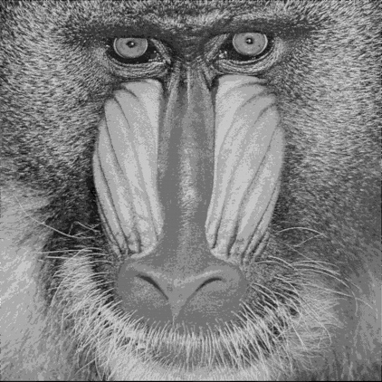 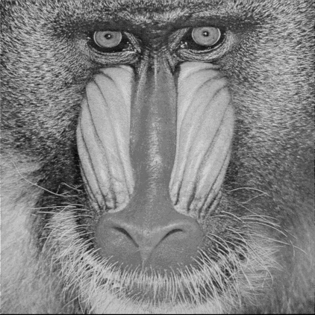

Floyd-Steinberg alternado

Floyd-Steinberg

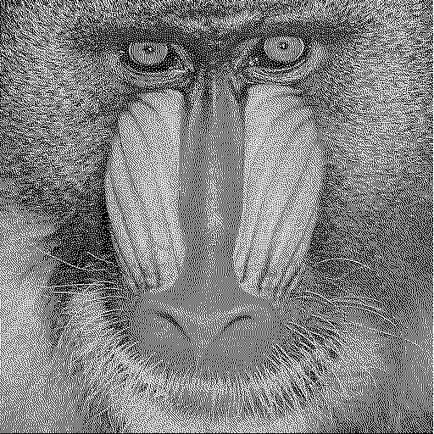 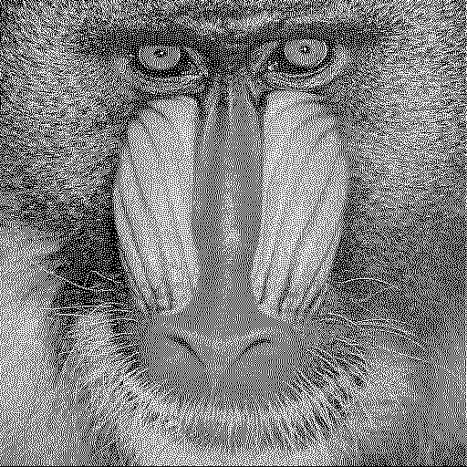

Figura 1. Comparação da imagem original “baboon.png” com técnicas de pontilhado ordenado sem difusão de erro.

Quando comparadas as imagens nesse tamanho, as diferenças são mínimas. Devido ao tamanho que o pontilhado ordenado deixa nas imagens (3 vezes maiores para a matriz 3x3 e 4 vezes maiores para Bayer), quando escalados para o tamanho original é difícil de perceber. As diferenças são mais perceptíveis em escala maior, como pode ser visto na Figura 2.

Figura 2. Imagem resultante da técnica de pontilhado ordenado em “baboon.png”.

Os filtros h3 e h4, individuais e combinados, realçam o contorno da imagem (Figura 2). O h3 realça os traços verticais, o h4 os traços horizontais, e a combinação mostra o contorno geral. Todos eles são filtros passa-alta.

Após comparar essas imagens, foi possível perceber como as imagens com os filtros h1, h3, h4 (individuais e combinados) podem ser difíceis de se visualizar por mostrarem a diferença de contorno. Assim, foi criada a opção de deixar a imagem em preto e branco. O *threshhold* usado é o valor 128, um valor no meio entre 0 e 255. Assim, as imagens transformadas em binárias são mostradas na Figura 3.

Imagem original

Filtro h1 (binária)

Filtro h2 (binária)

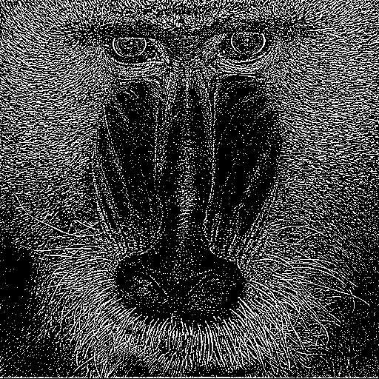

Filtro h3 (binária)

Filtro h4 (binária)

Filtro h3 e h4 (binária)

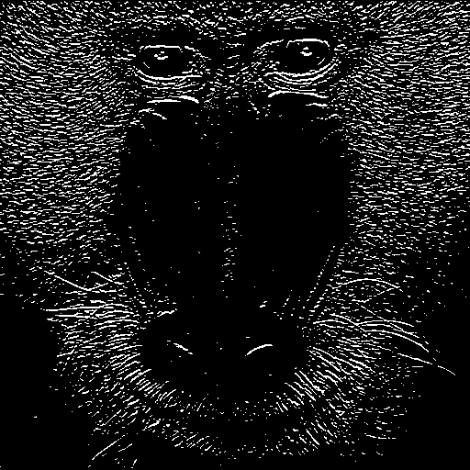 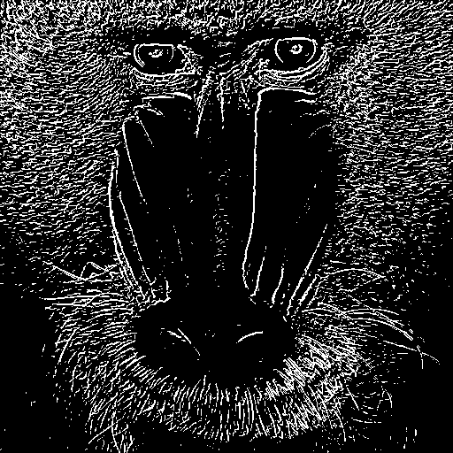

Figura 3. Comparação da imagem “baboon.png” com os filtros h em binário.

Gaussiano com sigma = 5

Gaussiano com sigma = 15

Gaussiano com sigma = 25

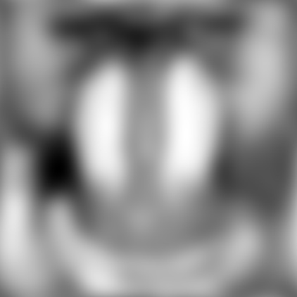

Gaussiano com sigma = 30

Gaussiano com sigma = 40

Gaussiano com sigma = 50

Figura 4. Comparação dos resultados do filtro Gaussiano com diferentes graus de suavização na imagem “baboon.png”.

O filtro Gaussiano é um filtro passa-baixa, suavizando a imagem (Figura 4). Conforme o desvio padrão (sigma) aumenta, a imagem vai ficando mais nítida. Para valores menores do desvio, especialmente até 25, a diferença visual é bem grande. O grau de suavização é afetado diretamente pelo desvio padrão, que define o tamanho do filtro.

A seguir, são mostrados alguns outros exemplos e discutidos suas diferenças – imagens “city.png” (Figuras 5, 6 e 7) e “poney.png” (Figuras 8, 9 e 10).

Imagem original

Filtro h1 (binária)

Filtro h2

Figura 5. Comparação da imagem “city.png” com os filtros h1 e h2.

Filtro h3 (binária)

Filtro h4 (binária)

Filtro h3 e h4 (binária)

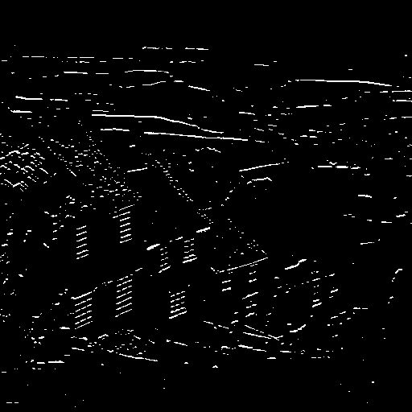

Figura 6. Comparação da imagem “city.png” com os filtros h3 e h4, individual e combinado.

Gaussiano com sigma = 5

Gaussiano com sigma = 20

Gaussiano com sigma = 35

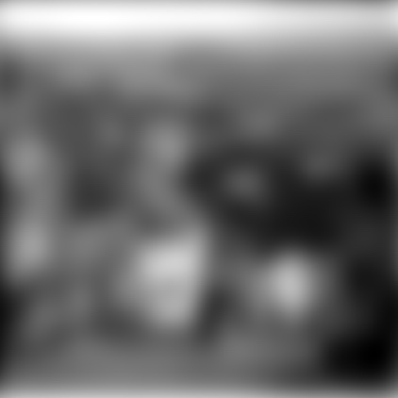 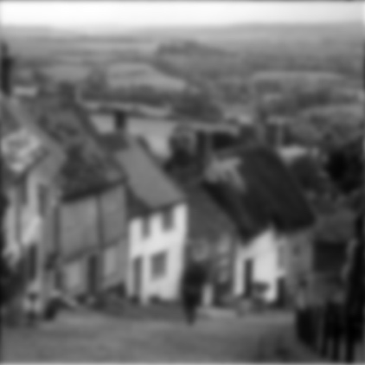 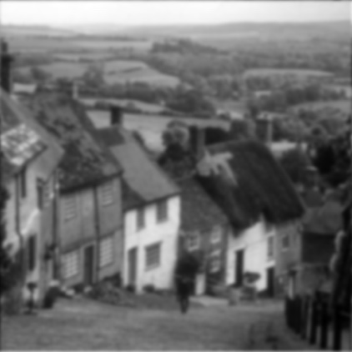

Figura 7. Comparação da imagem “city.png” com o filtro Gaussiano com diferentes desvios padrão.

No caso da imagem “city.png”, o filtro h1 ficou com bastante ruído, assim como no “baboon.png” e o filtro h2 borrou levemente os contornos (Figura 5). Os filtros h3 e h4 exibem os contornos de h1 com menos ruído, mas perde um pouco de informação (Figura 6). O filtro gaussiano com sigma = 5 deixa a imagem totalmente irreconhecível devido ao nível de detalhe (Figura 7). Com o desvio padrão valendo 35, ainda se têm uma imagem mais borrada que h2.

Imagem original

Filtro h1 (binária)

Filtro h2

Figura 8. Comparação da imagem “poney.png” com os filtros h1 e h2.

Filtro h3 (binária)

Filtro h4 (binária)

Filtro h3 e h4 (binária)

Figura 9. Comparação da imagem “poney.png” com os filtros h3 e h4, individual e combinado.

Gaussiano com sigma = 5

Gaussiano com sigma = 25

Gaussiano com sigma = 45

Figura 10. Comparação da imagem “poney.png” com o filtro Gaussiano com diferentes desvios padrão.

A imagem “poney.png” foi testada por ser um desenho linear simples, com menos detalhes. Com o filtro h1, aqui, ele pega os detalhes da personagem muito bem, sem ruídos. O filtro h2 nivela um pouco os tons de cinza da imagem e as bordas ainda continuam nítidas (Figura 8). Os filtros h3 e h4 não conseguem pegar bem o contorno da figura, perdendo detalhes como a boca e o nariz da personagem (Figura 9). Os filtros Gaussianos borram a imagem, mas a falta de detalhes faz com que a diferença não seja tão grande como nos outros casos (Figura 10).

# 5. Conclusões

Neste trabalho, foram implementados diferentes filtros que manipulam imagens do formato PNG em escala de cinza. A observação dos resultados dos filtros nas imagens mostra as diferentes propriedades que eles apresentam em diferentes níveis de detalhes. Para o caso em que o contorno era importante, transformar a imagem em binária ajudou a deixar os resultados mais visíveis.

O filtro h1, enquanto realça contornos, para figuras com muitos detalhes traz muitos ruídos. Para uma figura simples, ele conseguiu detectar bem esses contornos. O filtro h2 teve uma diferença visual relativamente pequena, borrando bordas em imagens com detalhes e uniformizando a cor no caso da figura mais simples. O filtro h3 realçou traços verticais de borda, enquanto o h4 pegou os horizontais. A combinação dos dois juntava esses traços, mas curvas que tinham propriedades tanto verticais quanto horizontais foram perdidas. O h3 e h4 juntos se mostraram o melhor filtro de realce de contorno para imagens com mais detalhes. Os filtros Gaussianos, como filtros passa-baixa, borraram a imagem, tendo resultados mais suaves com valores maiores de desvio padrão.

O programa não trata imagens coloridas e foram usadas poucas imagens preto e branco. Com uma quantidade maior de entradas, pode ser que determinadas observações ficassem mais claras. O projeto, porém, cumpre o escopo proposto na especificação do problema.

# Referências

Mordvintsev, A. (2013) “Fourier Transform”. OpenCV-Python Tutorials. Disponível em: <https://opencv-python-tutroals.readthedocs.io/en/latest/py_tutorials/py_imgproc/py_transforms/py_fourier_transform/py_fourier_transform.html>. Consulta em abr. 2019.

OpenCV. (2015) “OpenCV Documentation”. Disponível em: <https://docs.opencv.org/>. Acesso em: abr. 2019.

SciPy.org. (2019) “NumPy Reference”. Disponível em: < https://docs.scipy.org/doc/numpy/reference/>. Acesso em: abr. 2019.